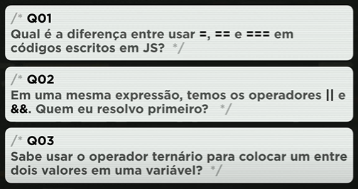

**Q01: =** significa recebe

**==** significa igual

**===** igualdade restrita

**Q02:** Primeiro séria o operador &&(conjunção) depois o ||(disjunção)

**Q03:** Sim, sei usar, **var gostouVideo = opiniao == true ? 'Ele(a) gostou do Vídeo' : 'Ele(a) não gostou do video'**

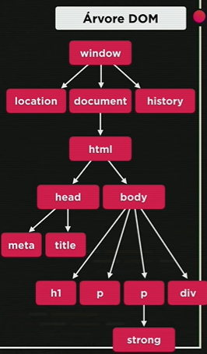Todos os retângulos que estão na foto ao lado são **elementos.** Quem tá embaixo é **child (filho),** quem tá em cima é **parents (pai).**

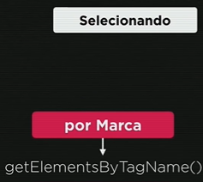

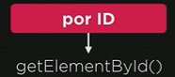

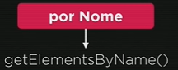

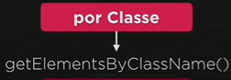

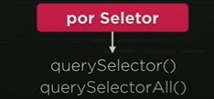

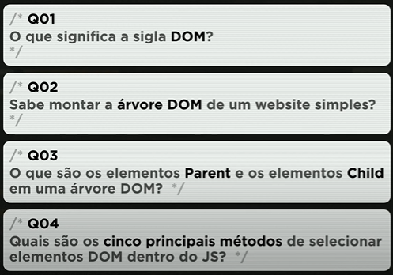

**Q01:** DOM significa **Document Object Model,** ele é um facilitador que existe dentro do navegador para da **acesso** aos **elementos** diretamente ao **JavaScript**

**Q02:** Sim consigo

ex de um árvore dom:

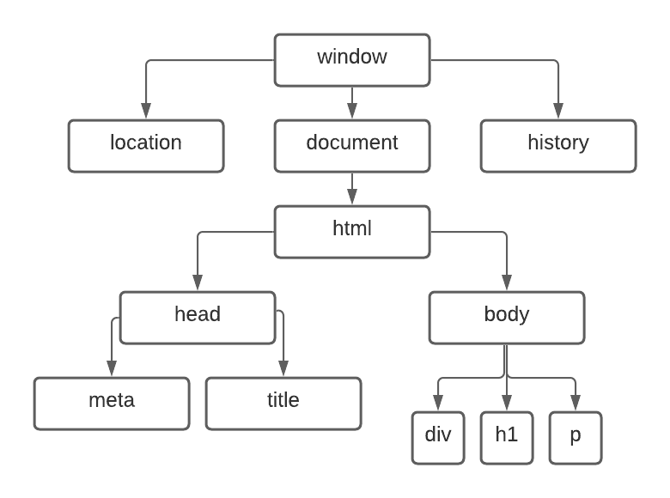

**Q03:** Parents são aqueles que dão origem aos elementos Child e os elementos Child também podem ser Parents de outros elementos!

**Q04:** Por marca, por id, por nome, por classe e por seletor

**Evento** e tudo aquilo que possa acontecer com qualquer elemento

E coisas que eu possa fazer com esse elemento.

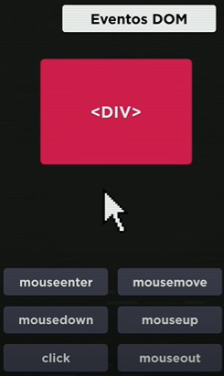 **Esses ao lado são alguns eventos**

Outros eventos <https://developer.mozilla.org/pt-BR/docs/Web/Events>

**Função:** É um conjunto de códigos que vão ser executados só quando o **evento** ocorrer.

